國立東華大學
污水處理廠標準作業流程
(SOP-GA-06-01ML)
- 目的：
針對本校員生之生活污水以生物處理法做適當之處理，務使排放水符合法定排放標準。
- 依據：
本校為配合政府致力於環境保護工作，於八十六年規劃設計污水處理系統工程，經教育部核准後於八十七年施工，八十八年正式運轉處理生活污水。
- 範圍：
全校各棟建築物所排放之生活污水。
- 定義：
無
- 作業流程說明：
詳附件（污水處理廠標準操作流程）
- 附件：
（污水處理廠標準操作流程）
七、污水處理流程圖
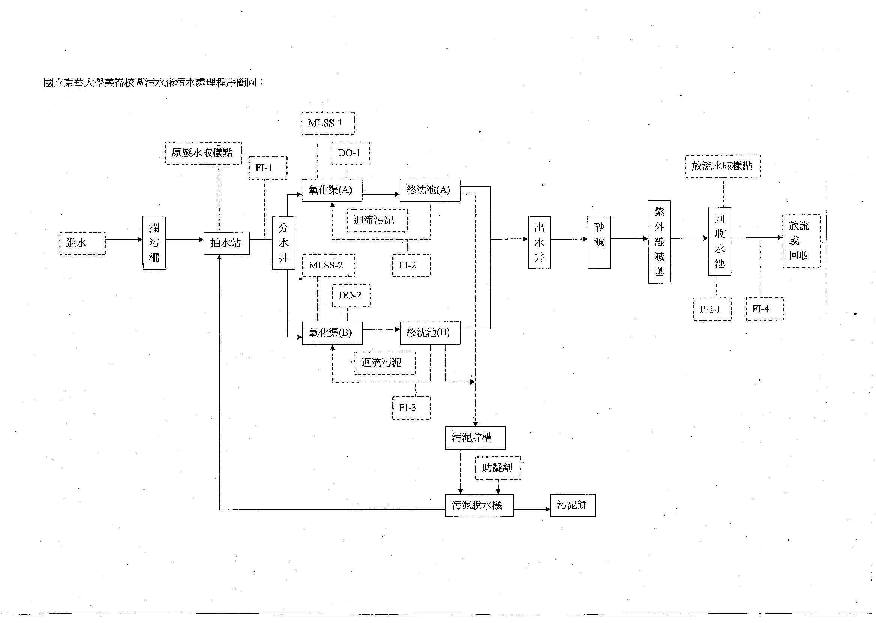

國立東華大學
污水處理廠標準操作流程（SOP）
- 欄污柵：編號UCP1100設定自動位置，進水時自動運轉，必要時清理籃內浮碴料。
- 抽水站：泵浦編號IP-1001、IP1002，保持開機，兩組泵浦會自動交替。
- 氧化渠：兩組氧化渠，各有兩台曝氣機：編號AER2101、2102、2201、2202共四台，保持不停機，綠色鈕啟動，紅色鈕停止。
- 終沉池：兩個終沉池，刮泥機兩台編號FCC3101、3201，保持不停機，綠色鈕啟動，紅色鈕停止。污泥井（編號UCP3100、3200），每週一、三、五需以手動將井內污泥抽回氧化渠。
- 中水出水井：泵浦編號SFP4101、4102、4103，保持自動運轉。
- 砂濾桶：編號UCP4100，空壓機先將底閥順時針轉90度，洩掉積水後轉回原位。開啟空壓機鈕右轉，關閉時轉回原位。
- 消毒池：編號UCP5100，紫外線殺菌燈保持開啟狀態，以利消毒殺菌。
- 放流池：泵浦編號BSP7101、7102，保持開機，兩組泵浦會自動交替。
- 貯存池：編號UCP6100，泵浦於必要時以手動操作，至滿水位時停止（需視污泥量多寡調整操作週期）。
- 貯存池攪拌器：編號MXR6101，每週週一、四上午開啟運轉一小時。
- 脫水機：UCP6200，每個月第四週週四運轉，配合加藥設備製作污泥餅，〈依污水濃度比例配藥〉，並啟動加壓馬達以增加水壓及空壓機混合清水以清除濾布。（污泥餅製作需視污泥量多寡調整製作週期）。

